ІНІСТЕРСТВО ОХОРОНИ ЗДОРОВ’Я
НАЦІОНАЛЬНИЙ МЕДИЧНИЙ УНІВЕРСИТЕТ
ІМЕНІ О.О. БОГОМОЛЬЦЯ
ФАРМАЦЕВТИЧНИЙ ФАКУЛЬТЕТ
Кафедра клінічної фармакології та клінічної фармації

ВИПУСКНА КВАЛІФІКАЦІЙНА РОБОТА
на тему: “ФАРМАЦЕВТИЧНА ОПІКА ПАЦІЄНТІВ З ГОСТРИМ КОН’ЮНКТИВІТОМ ПРИ ВИКОРИСТАННІ В КОМПЛЕКСНОМУ ЛІКУВАННІ ПРОТИЗАПАЛЬНИХ ЗАСОБІВ”

Виконав: здобувач вищої освіти 3 курсу, групи Б1А
напряму спеціальності
226 Фармація, промислова фармація
Фармація
Скумін Сергій Олександрович
Керівник:к. мед. н. Мягка Н.М. .
Рецензент: к.фарм.н. Саханда І.В.

Київ –2024 рік
ЗМІСТ

ВСТУП………………………………………………………………… | 3
РОЗДІЛ 1 СУЧАСНИЙ ПОГЛЯД НА ПРОБЛЕМУ КОН’ЮНКТИВІТУ ТА ПЕРСПЕКТИВИ ЛІКУВАННЯ (огляд літератури) …… | 6
- Особливості перебігу, етіопатогенезу та клінічні прояви кон’юнктивіту  - Діагностичні критерії визначення кон’юнктивіту  - Клініко-фармакологічна характеристика препаратів для лікування кон’юнктивіту  - Особливості застосування протизапальних засобів для лікування кон’юнктивіту | 6  8  13  16
Висновки до розділу 1………………………………………………… | 21

РОЗДІЛ 2 МАТЕРІАЛИ ТА МЕТОДИ ДОСЛІДЖЕННЯ…………….. | 22
РОЗДІЛ 3 ОПТИМІЗАЦІЯ ТЕРАПІЇ КОН’ЮНКТИВІТУ ПРОТИЗАПАЛЬНИМИ ЗАСОБАМИ ………………………… | 32
3.1 Аналіз проведеного анкетування відвідувачів аптеки | 32
3.2 Аналіз проведеного анкетування фармацевтів | 43
3.3 Розробка підходів до раціонального застосування протизапальних препаратів для різних категорій пацієнтів | 50
Висновки до розділу 3………………………………………………… | 54
ВИСНОВКИ…………………………………………………………….. | 56
СПИСОК ВИКОРИСТАНИХ ДЖЕРЕЛ……………………….……… | 58

ВСТУП

Кон'юнктивіт характеризується запаленням і набряком кон'юнктивальної тканини, що супроводжується набуханням кровоносних судин, виділеннями з очей і болем. Кон'юнктивітом у всьому світі страждає багато людей, і це одна з найчастіших причин відвідування медичних та офтальмологічних клінік. [9].
Поширеність кон'юнктивіту залежить від віку, статі та пори року. Існує бімодальний розподіл діагностованих випадків гострого кон’юнктивіту у відділенні невідкладної допомоги. Найвищий рівень захворюваності спостерігається серед дітей віком до семи років, причому найвища захворюваність спостерігається у віці від 0 до 4 років. Другий пік поширення припадає на 22 роки у жінок і 28 років у чоловіків. Загалом частота кон’юнктивітів, діагностованих у відділенні невідкладної допомоги, дещо вища у жінок, ніж у чоловіків. Сезонність також є чинником прояву і, отже, діагнозу кон’юнктивіту. Алергічний кон’юнктивіт є найчастішою причиною кон’юнктивіту, вражаючи від 15 до 40% населення, і спостерігається найчастіше навесні та влітку. Бактеріальний кон'юнктивіт найвищий з грудня по квітень. Сезонний алергічний кон'юнктивіт і цілорічний алергічний кон'юнктивіт вважаються найпоширенішими алергічними захворюваннями очей, якими страждає 15-20% населення [25].
Повідомляється, що понад 80% усіх гострих випадків кон’юнктивіту діагностуються неофтальмологами, включаючи терапевтів, лікарів сімейної медицини та педіатрів. Майже 60% усіх пацієнтів з гострим кон'юнктивітом отримують очні краплі з антибіотиками [30]. Тому актуальною задачею практичної медицини та фармації є пошук та розробка шляхів оптимізації лікування гострого кон’юнктивіту при використанні в комплексному лікуванні протизапальних засобів.
Метою роботи був пошук та розробка шляхів оптимізації лікування гострого кон’юнктивіту при використанні в комплексному лікуванні протизапальних засобів.
Для досягнення поставленої мети необхідно було вирішити наступні завдання:
- Провести огляд літератури з питань етіології та патогенезу кон’юнктивіту, його види, клінічна картина, діагностика та лікування протизапальними засобами.
- Провести анкетування відвідувачів аптеки, які звертаються за протизапальними засобами, з метою визначення раціональності їх застосування, а також рівня прихильності до лікування кон’юнктивіту.
- Провести анкетування фармацевтів з метою з’ясування належності проведення ними фармацевтичної опіки при відпуску з аптеки протизапальних препаратів для осіб з кон’юнктивітом.
- Розробити рекомендації для відвідувачів аптеки з метою підвищення ефективності та раціональності застосування протизапальних препаратів для лікування кон’юнктивіту.
- Розробити підходи до оптимізації проведення фармацевтичної опіки фармацевтами під час відпуску з аптеки протизапальних препаратів для лікування кон’юнктивіту.
Об’єкт дослідження: гострий кон’юнктивіт та його лікування протизапальними препаратами.
Предмет дослідження: пошук та оптимізація шляхів лікування гострого кон’юнктивіту протизапальними препаратами; розробка підходів до оптимізації фармацевтичної опіки осіб з кон’юнктивітом.
Методи дослідження. Анкетування відвідувачів аптеки; анкетування фармацевтів/помічників фармацевта; статистичні (використано програму «Statistica 6.0», t-критерій Стьюдента).
Практичне значення отриманих результатів. Проведені в роботі дослідження є підставою для подальшого клініко-фармацевтичного вивчення, розробки та впровадження шляхів оптимізації лікування кон’юнктивіту протизапальними засобами. За результатами проведених досліджень запропоновано підходи до оптимізації проведення належної фармацевтичної опіки фармацевтами під час відпуску з аптеки протизапальних препаратів для осіб з кон’юнктивітом щодо підвищення раціоналізації та ефективності їх застосування. Автором роботи розроблено практичні рекомендації для відвідувачів аптеки з метою оптимізації лікування кон’юнктивіту при використанні в комплексному лікуванні протизапальних засобів.
Елементи наукових досліджень. У роботі проведено анкетування відвідувачів аптеки з питань раціонального застосування протизапальних препаратів при лікуванні кон’юнктивіту.

РОЗДІЛ 1
СУЧАСНИЙ ПОГЛЯД НА ПРОБЛЕМУ КОН’ЮНКТИВІТУ ТА ПЕРСПЕКТИВИ ЛІКУВАННЯ (огляд літератури)

  - Особливості перебігу, етіопатогенезу та клінічні прояви кон’юнктивіту

Кон'юнктива - це прозора слизова оболонка, що покриває зовнішню поверхню ока. Вона складається з двох частин: «бульбарної кон’юнктиви і тарзальної». Кон'юнктивіт - це запалення кон'юнктивальної тканини, набряк кровоносних судин, біль і виділення з очей. Він може бути гострим або хронічним, інфекційним або неінфекційним. Гострий кон’юнктивіт має тривалість симптомів від 3 до 4 тижнів після появи (зазвичай лише 1–2 тижні), тоді як хронічний кон’юнктивіт визначається тривалістю більше чотирьох тижнів [1].
Окрім різних інфекційних агентів, кон’юнктивіт також може бути пов’язаний з деякими системними захворюваннями, у тому числі порушеннями імунної системи, такими як синдром Рейтера, синдром Стівенса-Джонсона, сухий кератокон’юнктивіт, дефіцит харчування (особливо дефіцит вітаміну А) та вроджені метаболічні порушення, синдроми (порфірія і синдром Ріхнера-Ганхарта) [4].
Найпоширенішою причиною кон’юнктивіту є вірусний кон’юнктивіт, потім бактеріальний кон’юнктивіт, а серед неінфекційних кон’юнктивітів найпоширенішими є алергічний та спричинений токсинами кон’юнктивіт. [8].
Бактеріальний кон'юнктивіт набагато частіше зустрічається у дітей, ніж у дорослих, і патогени, відповідальні за бактеріальний кон'юнктивіт, відрізняються залежно від вікової групи. Види стафілококів, зокрема Staphylococcus aureus, потім Streptococcus pneumoniae і Haemophilus influenca, є найпоширенішими причинами у дорослих. Однак у дітей хвороба частіше викликається H. influenza, S. pneumoniae та Moraxella catarrhalis. Інші бактеріальні причини включають N. gonorrhoeae, Chlamydia trachomatis і коринебактерію дифтерії. N. gonorrhoeae є найпоширенішою причиною бактеріального кон'юнктивіту у новонароджених. Причиною неінфекційного кон’юнктивіту є алергени, токсини, місцеві подразники [13].
Кон'юнктивіт виникає в результаті запалення кон'юнктиви. Причиною цього запалення можуть бути інфекційні збудники або неінфекційні подразники. Результатом цього подразнення або інфекції є ін'єкція або розширення кон'юнктивальних судин; це призводить до класичного почервоніння або гіперемії та набряку кон’юнктиви. Вражається вся кон’юнктива, також часто спостерігаються виділення. Якість виділень різна в залежності від збудника. При бактеріальному кон’юнктивіті поверхневі тканини ока колонізуються нормальною флорою, такою як стафілококи, стрептококи та коринебактерії. Основним механізмом захисту від інфекції є епітеліальне покриття кон’юнктиви. Будь-яке порушення цього бар’єру може спричинити інфекцію. Механізми вторинного захисту включають імунні реакції, що здійснюються імуноглобулінами слізної плівки та лізоцимом, судинною системою кон’юнктиви, а також дією промивання під час моргання та сльозотечі [19].
Симптоми кон’юнктивіту включають наступне:
- Рожеве або червоне забарвлення білків ока (очей)
- Набряк кон’юнктиви
- Збільшене виділення сліз
- Відчуття стороннього тіла в оці (очах) або бажання потерти око
- Свербіж, подразнення або печіння
- Виділення (гній або слиз)
- Утворення кірок на повіках або віях, особливо вранці [20].
Бактеріальний кон’юнктивіт зазвичай починається на одному оці та поширюється на інше око, спричиняє виділення гною (часто жовтого кольору). Вірусний кон'юнктивіт зазвичай починається з одного ока і може поширитися на інше око, викликає водянисті виділення та може виникнути разом із симптомами застуди, грипу чи іншої респіраторної інфекції. Алергічний кон'юнктивіт зазвичай виникає в обох очах, викликає сильний свербіж і може виникати з такими симптомами алергії, як свербіж у носі, чхання, першіння в горлі або астма [6].

  - Діагностичні критерії визначення кон’юнктивіту

Існує кілька способів класифікації кон'юнктивіту; його можна класифікувати на основі етіології, хронічності, тяжкості та ступеня ураження навколишніх тканин. З точки зору хронізації, кон'юнктивіт можна розділити на гострий з швидким початком і тривалістю чотири тижні або менше, підгострий і хронічний з тривалістю більше чотирьох тижнів. Крім того, кон’юнктивіт може бути позначений як важкий, якщо в уражених осіб проявляються надзвичайно серйозні симптоми та є велика кількість слизисто-гнійних виділень. Кон’юнктивіт може бути пов’язаний із ураженням навколишніх тканин, таких як краї повік і рогівка, при блефарокон’юнктивіті та вірусному кератокон’юнктивіті відповідно [3].
Надзвичайно важливо диференціювати кон’юнктивіт від інших причин «червоних очей», пов’язаних із серйозними наслідками, що загрожують зору або життю, такими як гостра закритокутова глаукома, увеїт, ендофтальміт, каротидно-кавернозна фістула, целюліт і пухлини переднього сегмента. Ін’єкція кон’юнктиви або «червоне око» є типовою ознакою багатьох офтальмологічних захворювань, і на неї припадає до 1% усіх відвідувань лікарні первинної медичної допомоги. Клініцисти повинні знати, що «червоні очі» можуть бути ознакою серйозних захворювань очей, таких як увеїт, кератит або склерит, або можуть бути вторинними щодо більш доброякісних захворювань (наприклад, кон'юнктивіт або субкон'юнктивальний крововилив) [9].
Традиційно вважалося, що більш шкідливі офтальмологічні розлади пов'язані з порушенням зору, інвалідизуючим болем і світлобоязню. Однак у недавньому великому метааналізі [23] анізокорія та легка світлобоязнь були значною мірою пов’язані з «серйозними захворюваннями очей»; наявність цих двох ознак може виявити 59% випадків «серйозних захворювань очей», включаючи передній увеїт і кератит. У табл. 1.1. наведено короткий перелік основних етіологій «червоних очей» та їх клінічних характеристик [17].
Таблиця 1.1.
Рекомендації щодо диференціювання основних етіологій кон’юнктивіту
Клінічна історія та результати обстеження | Найбільш ймовірна етіологія
Тривожні ознаки та симптоми
Зниження зору, сильний біль, хвороблива реакція зіниць, анізокорія, орбітальні ознаки | Увеїт, склерит, кератит, глаукома, орбітальна або параселярна патологія
Хронічність
Раптовий початок, що триває менше чотирьох тижнів | Інфекційний кон'юнктивіт, алергічний кон'юнктивіт, гострі системні реакції (SJS/TEN)
Підступний початок, хронічний перебіг | Кон'юнктивіт, пов'язаний із системними захворюваннями, токсичний кон'юнктивіт, алергічний кон'юнктивіт
Рецидивуючий перебіг | Алергічний кон'юнктивіт, кон'юнктивіт, пов'язаний із системними захворюваннями
Супутні симптоми
Ураження шкіри, артропатія, ураження ротоглотки | Кон'юнктивіт, пов'язаний з системними захворюваннями, інфекційними захворюваннями
Історія застосування ліків
Тривале використання очних крапель | Токсичний кон'юнктивіт, алергічний кон'юнктивіт
Нещодавній початок системного лікування | Гострі системні реакції (SJS/TEN)

Анамнез і фізикальне обстеження, безумовно, важливі для діагностики кон’юнктивіту, визначення причини і, отже, лікування захворювання. Важливі моменти, які слід пам’ятати під час збору офтальмологічної історії пацієнта, повинні включати час початку, продромальні симптоми, одностороннє або двостороннє ураження очей, супутні симптоми, попереднє лікування та відповідь, минулі епізоди, тип виділень, наявність болю, свербіння, зміни зору, світлобоязнь і помутніння рогівки. Окулярний огляд повинен бути зосереджений на гостроті зору, екстраокулярній рухливості, полях зору, типі виділень, формі, розмірі та реакції зіниці, наявності проптозу, помутнінні рогівки, оцінці стороннього тіла, тонометрії та набряку повік [5].
Почервоніння кон'юнктиви при кон'юнктивіті охоплює всю поверхню кон’юнктиви, як бульбарну, так і тарзальну кон’юнктиву, що допомагає виключити більш серйозні захворювання, такі як кератит, ірит і закритокутову глаукому, оскільки вони охоплюють всю бульбарну кон’юнктиву, але не захищають тарзальну кон’юнктиву. Якщо почервоніння локалізоване, слід розглянути альтернативний діагноз стороннього тіла, птеригіума або епісклериту. [ 12].
Після почервоніння вид виділень є важливим фактором для визначення причини кон’юнктивіту. Бактеріальний кон’юнктивіт, як правило, пов’язаний з гнійними виділеннями, які відновлюються відразу після видалення з ока, або слизисто-гнійними виділеннями, які мають тенденцію бути густішими та прилипати до вій [21]. Порівняно з іншими причинами бактеріального кон’юнктивіту, N-гонорея зазвичай протікає надгостро, проявляється рясними гнійними виділеннями, раптовим початком і швидким прогресуванням. Традиційно виділення як при вірусному, так і при алергічному кон'юнктивіті водянисті. У контексті водянистих виділень додаткове виявлення преаурикулярної лімфаденопатії може вказувати на діагноз вірусного, а не алергічного кон’юнктивіту [8].
Подібно до почервоніння та виділень, багато інших загальних ознак і симптомів кон’юнктивіту є неспецифічними і можуть ускладнити визначення основної причини. Наприклад, свербіж історично корелює з алергічним кон'юнктивітом. Одне дослідження показало, що 58% пацієнтів з позитивним бактеріальним кон’юнктивітом також повідомили про свербіж очей [10]. Для порівняння, сосочки є неспецифічним виявленням при кон’юнктивіті. Сосочки можуть бути як при неінфекційному, так і при інфекційному кон’юнктивіті. Вони являють собою невеликі піднесення з центральними судинами, зазвичай під верхньою кон’юнктивою. Сосочки часто з’являються при бактеріальному кон’юнктивіті, алергічному кон’юнктивіті та непереносимості контактних лінз.
Хоча наявність фолікулів також неспецифічна, разом з іншими результатами може допомогти диференціювати етіологію кон’юнктивіту. Фолікули - це невеликі підняті жовто-білі ураження, що знаходяться на з’єднанні кон’юнктиви ока та бульбарної оболонки. Фолікули є лімфоцитарною реакцією, яка часто спостерігається при хламідійному та аденовірусному кон’юнктивіті. [15].
Хоча прояви часто можуть збігатися, систематичний підхід, ретельний збір анамнезу та фізичне обстеження можуть безпечно виключити будь-які гострі діагнози, що загрожують зору, та призвести до ймовірної причини кон’юнктивіту. Класичні результати трьох найпоширеніших типів кон’юнктивіту можна знайти нижче:
- Бактеріальний: симптоми почервоніння та відчуття чужорідного тіла, ранкове матування очей, біло-жовті гнійні або слизисто-гнійні виділення, кон’юнктивальні сосочки, нечасто преаурикулярна лімфаденопатія.
- Вірусні: симптоми свербежу та сльозотечі, нещодавня інфекція верхніх дихальних шляхів в анамнезі, водянисті виділення, нижні фолікули кон’юнктиви ока, преаурикулярна лімфаденопатія.
- Алергічні: симптоми свербежу або печіння, алергія/атопія в анамнезі, водянисті виділення, набряк повік, кон’юнктивальні сосочки, відсутність преаурикулярної лімфаденопатії [10].
Лабораторії та посіви рідко показані для підтвердження діагнозу кон’юнктивіту. Посів з повік і цитологічне дослідження зазвичай призначають для випадків рецидивуючого кон’юнктивіту, резистентних до лікування, підозри на гонококову або хламідійну інфекцію, підозри на інфекційний кон’юнктивіт новонароджених і дорослих із сильними гнійними виділеннями. Швидке тестування на антиген доступне для аденовірусів і може використовуватися для підтвердження підозрюваних вірусних причин кон'юнктивіту, щоб запобігти непотрібному використанню антибіотиків [23].
Візуалізаційні дослідження не відіграють важливої ролі в обстеженні кон’юнктивіту, якщо немає підозри на основну патологію. Наприклад, МРА, КТ та орбітальна доплерографія можуть відігравати важливу роль у випадку фістули кавернозного синуса. Крім того, КТ орбіти може допомогти виключити орбітальний абсцес, коли кон’юнктивіт супроводжується орбітальним целюлітом. Певні процедури можуть допомогти впоратися з відомою чи підозрюваною основною причиною кон’юнктивіту. При трихіазі може знадобитися видалення пошкоджених вій. Можна спробувати зрошувати носослізну протоку, щоб усунути обструкцію, яка сприяє інфекції [3].
Зішкріб з кон’юнктиви можна зробити з місцевим анестетиком. Цьому повинна передувати антибіотикотерапія. Фарбування за Грамом корисно для визначення ознак бактерій. Фарбування за Гімзою використовується для скринінгу на хламідіоз. Можна завершити посів на вірусні та бактеріальні агенти. Крім того, тип запальної реакції визначає клітинну відповідь. При вірусних інфекціях переважатимуть лімфоцити, при алергічних реакціях – еозинофіли, а при бактеріальних – нейтрофіли [8].
У випадках вірусного кон'юнктивіту методи виділення вірусу можуть допомогти у встановленні діагнозу гострого фолікулярного кон'юнктивіту; однак вони не показані при хронічному кон'юнктивіті. Імуноферментний аналіз (ELISA) і пряме імунофлуоресцентне фарбування моноклональними антитілами є швидкими та широко доступними методами виявлення. При алергічному кон’юнктивіті поверхневий зішкріб може допомогти діагностувати шляхом виявлення еозинофілів у найважчих випадках, оскільки еозинофіли присутні лише в глибших шарах кон’юнктиви. Тому відсутність еозинофілів у зіскрібку з кон’юнктиви не виключає можливості алергічного кон’юнктивіту [14].

  - Клініко-фармакологічна характеристика препаратів для лікування кон’юнктивіту

Лікування як вірусного, так і бактеріального кон’юнктивіту має включати навчання пацієнтів, щоб зменшити швидкість передачі захворювання. Хоча бактеріальний кон’юнктивіт зазвичай проходить самостійно, його можна лікувати, щоб зменшити тривалість симптомів. У дослідженнях, які порівнювали різні типи офтальмологічних крапель з антибіотиками, не спостерігалося істотної різниці в результатах. Хоча мазі зазвичай діють довше, ніж краплі, вони, як правило, заважають зору. Початкове лікування гострого неважкого бактеріального кон’юнктивіту залежить від антимікробного засобу, але зазвичай вводиться в уражене око кожні дві-шість годин протягом 5-7 днів. При легкому бактеріальному кон’юнктивіті зазвичай рекомендують антибіотики останнього покоління. Антибіотики останнього покоління призначені для більш серйозних інфекцій, щоб мінімізувати розвиток резистентності флори поверхні ока [11].
У помірних і важких випадках бактеріального кон’юнктивіту більш придатними є фторхінолони останнього покоління. Варіанти антибіотиків доступні у вигляді рідких розчинів і місцевих мазей. Рідкі суспензії/розчини включають поліміксин B/триметоприм, ципрофлоксацин, офлоксацин, левофлоксацин, моксифлоксацин, гатифлоксацин або азитроміцин, тоді як бацитрацин, еритроміцин або ципрофлоксацин можна застосовувати у вигляді мазі. Рекомендованим лікуванням гонококового кон’юнктивіту є цефтриаксон 1 г внутрішньо м’язово (в/м), а також рекомендується лікувати супутню хламідійну інфекцію 1 г азитроміцину перорально. Неонатальна доза для лікування гонококового кон’юнктивіту становить від 25 до 50 мг/кг цефтріаксону внутрішньо-венно (в/в)/в/м з максимальною дозою 125 мг з 20 мг/кг азитроміцину перорально один раз на день протягом трьох днів [7].
Вірусний кон’юнктивіт, викликаний аденовірусами, проходить самостійно, і лікування повинно бути спрямоване на полегшення симптомів за допомогою холодних компресів і штучних сліз. Повідон-йод 0,8% може бути потенційним варіантом для зниження контагіозності у пацієнтів з аденовірусною інфекцією. Кератит простого герпесу повинен отримувати противірусну терапію. Легкі інфекції можна лікувати трифлуридином 1% краплями кожні 2 години або 8-9 разів на день протягом 10-14 днів, місцевим ганцикловіром 0,15% гелем по одній краплі п’ять разів на день до загоєння епітелію, а потім тричі на день протягом одного тижня або ацикловір перорально 400 мг перорально 5 разів на день протягом 7-10 днів для обмеження епітеліальної токсичності. Пацієнти повинні пройти обстеження у офтальмолога протягом 2-5 днів для моніторингу ускладнень. Використання стероїдів з антибіотиками є суперечливими, і дослідження повідомляють про неоднозначні результати щодо зменшення рубців на рогівці [28, 29].
Лікування алергічного кон’юнктивіту складається з уникнення алергенів, штучних сліз, холодних компресів і широкого спектру місцевих засобів. Місцеві засоби включають місцеві антигістамінні препарати окремо або в комбінації з вазоконстрикторами, місцеві інгібітори тучних клітин і місцеві глюкокортикоїди для рефрактерних симптомів. Пероральні антигістамінні препарати також можна використовувати у випадках середнього та важкого алергічного кон’юнктивіту. Пацієнти з помірним або сильним болем, втратою зору, ураженням рогівки, сильними гнійними виділеннями, рубцями на кон’юнктиві, рецидивуючими епізодами, відсутністю відповіді на терапію або кератитом, викликаним простим герпесом, повинні отримати негайне направлення до офтальмолога. Крім того, ті, хто потребує стероїдів, ті, хто носить контактні лінзи, і пацієнти зі світлобоязню також повинні отримати направлення [8, 17].
Штучні сльози виконують бар'єрну функцію, розріджують різні алергени, очищають поверхню ока від багатьох медіаторів запалення. Варіанти лікування алергічного кон’юнктивіту включають змащувальні очні краплі, антигістамінні препарати та стабілізатори тучних клітин [16]. Багато досліджень продемонстрували перевагу місцевих антигістамінних препаратів і стабілізаторів тучних клітин порівняно з плацебо в полегшенні симптомів алергічного кон’юнктивіту; крім того, було продемонстровано, що антигістамінні препарати є більш корисними, ніж стабілізатори тучних клітин для забезпечення короткочасного полегшення. Кілька очних крапель з подвійною дією (антигістамінний ефект і ефект стабілізації тучних клітин), включаючи олопатадин, кетотифен, азеластин і епінастин, були представлені на ринку в останні роки. Ці агенти можуть забезпечувати одночасний ефект антагоніста гістамінових рецепторів, стабілізувати мембрани тучних клітин і змінювати дію еозинофілів. Стабілізатори тучних клітин вимагають періоду навантаження в кілька тижнів, тому їх краще вводити до експозиції антигену. Пероральні антигістамінні препарати зазвичай використовуються для полегшення очних симптомів у пацієнтів з алергічним кон'юнктивітом. Перевага віддається антигістамінним препаратам другого покоління через їх меншу кількість системних побічних ефектів. На жаль, пероральні антигістамінні препарати викликають висихання очей, що може значно погіршити симптоми алергічного кон'юнктивіту [2].
Стероїди слід застосовувати з розумом і лише в окремих випадках. Місцеве та пероральне застосування на додаток до супратарзальних ін’єкцій часто потрібне, якщо стан важкий; на жаль, будь-який шлях введення кортикостероїдів пов'язаний з утворенням катаракти і підвищенням внутрішньо-очного тиску. Нестероїдні протизапальні препарати, такі як кеторолак і диклофенак, також можна додати до схеми лікування, щоб забезпечити додаткові переваги. Крім того, інші стероїдо-зберігаючі засоби, такі як циклоспорин-А і такролімус, ефективні при лікуванні важких і хронічних форм очних алергій. Алерген-специфічна імунотерапія, яка набула популярності в останні роки, працює шляхом індукції клінічної толерантності до конкретного алергену. Це, здається, є ефективним варіантом лікування для тих, хто страждає на алергічний ринокон’юнктивіт і має специфічні антитіла IgE. Традиційно імунотерапія проводиться за допомогою підшкірних ін'єкцій; однак сублінгвальна імунотерапія (SLIT) привернула увагу серед алергологів як альтернатива. Показано, що SLIT ефективно зменшує очні та назальні ознаки та симптоми алергічного кон’юнктивіту, з більшою перевагою для покращення назальних симптомів [26].

  - Особливості застосування протизапальних засобів для лікування кон’юнктивіту

Нестероїдні протизапальні препарати (НПЗЗ) пригнічують ферменти циклооксигенази (ЦОГ), ЦОГ-1 і ЦОГ-2,1,4, тим самим перешкоджаючи простагландинам, медіаторам пізньої фази алергічної відповіді. Кеторолак, флурбіпрофен, індометацин, диклофенак і непафенак є НПЗП, які використовуються місцево. Ці НПЗЗ переважно використовуються в періопераційному лікуванні при хірургії катаракти. Застосування НПЗЗ в лікуванні очей може потенційно спричинити розплавлення рогівки, особливо у пацієнтів із попереднім захворюванням поверхні ока, і з цієї причини їх застосування при гострому алергічному кон’юнктивіті має бути обмеженим до епізодичного застосування у пацієнтів, які не реагують на інші агенти. Проте було показано, що застосування місцевих НПЗЗ, таких як індометацин, кеторолак і диклофенак, зменшує запалення очей і зменшує місцеве застосування стероїдів у цих пацієнтів [13].
Нестероїдні протизапальні препарати почали використовувати в офтальмології у вигляді очних крапель з кінця 1970-х років. Вони належать до групи препаратів, які найчастіше призначають у світі. Механізм дії місцевих і системних НПЗЗ полягає в інгібуванні стадії перетворення арахідонової кислоти в простагландин Н₂, яке опосередковується циклооксигеназою (ЦОГ). НПЗЗ виявляють різну спорідненість із ізоферментами ЦОГ-1 і ЦОГ-2. Залежно від їхньої здатності пригнічувати активність специфічних ізоферментів ЦОГ, НПЗП можна класифікувати на чотири групи:
- препарати, які інгібують як ЦОГ-1, так і ЦОГ-2, з більшою спорідненістю до ЦОГ-1,
- препарати, які інгібують ЦОГ-2 активність із селективністю в 5–50 разів,
- препарати з більш ніж у 50 разів більшою спорідненістю до ЦОГ-2, ніж ЦОГ-1,
- препарати, які є відносно слабкими інгібіторами обох ізоформ [24].
До першої групи відносяться всі НПЗП, що застосовуються в офтальмології у вигляді очних крапель. Першим НПЗП, який знайшов застосування в офтальмології, був індометацин на початку 1980-х років. Тоді флурбіпрофен і супрофен продавалися у всьому світі як офтальмологічні препарати, але вони були недоступні в Україні. Спочатку терапевтичні показання флурбіпрофену та супрофену (який більше не є комерційно доступним) включали профілактику міозу під час офтальмологічних процедур. Основним показанням диклофенаку та пранопрофену була профілактика запалення після операції з видалення катаракти, тоді як кеторолак використовувався для купірування свербежу, спричиненого алергічним кон’юнктивітом [3].
Нестероїдні протизапальні препарати виявилися терапевтично корисними для пригнічення звуження зіниці під час операції з видалення катаракти, запобігання запалення ока після операцій на передньому сегменті, контролю болю після рефракційних та інших операцій на передньому сегменті, зниження ризику після операційного макулярного набряку, пов’язаного з хірургією катаракти, а також полегшення симптомів, пов’язаних з алергічними захворюваннями очей, зокрема синдромом сухого ока. Синдром сухого ока є мультифакторним захворюванням, важливим фактором патогенезу якого вважається запалення. Зважаючи на їх протизапальну дію, НПЗЗ включені до числа можливих терапевтичних варіантів лікування синдрому сухого ока. Було також виявлено, що диклофенак має цитопротекторну дію на культивовані епітеліальні клітини рогівки людини та на щурячій моделі синдрому сухого ока шляхом інгібування індукованого гіперосмолярністю апоптозу [19].
Місцеві НПЗП застосовуються, коли, незважаючи на лікування антигістамінними препаратами та стабілізаторами тучних клітин, симптоми зберігаються або застосування місцевих стероїдів протипоказано даному пацієнту. Блокуючи циклооксигеназний шлях, місцеві НПЗП пригнічують вироблення простагландинів, одного з основних медіаторів запалення, полегшуючи симптоми дискомфорту, пов’язані з алергічною реакцією, такі як свербіж, набряк, ін’єкція кон’юнктиви та сльозотеча. Для лікування очної алергії використовують 0,5 % трометамолу, кеторолак, 0,1 % диклофенак, 0,1 % непафенак [23].
Кеторолак схвалений FDA (Управлінням з контролю за якістю харчових продуктів і медикаментів) для лікування системного алергічного кон’юнктивіту. Два багатоцентрові дослідження надали докази терапевтичної ефективності 0,5% кеторолаку при лікуванні алергічного кон’юнктивіту. У дослідженні за участю 148 осіб вчені показали зменшення свербежу, відчуття стороннього тіла, набряку та ін’єкції кон’юнктиви після лікування кеторолаком, який вводили 4 рази на день протягом 7 днів. Інше дослідження у групі з 93 пацієнтів також продемонстрували терапевтичну користь щодо полегшення симптомів алергічного кон’юнктивіту при такому режимі дозування. Дослідження за участю 60 пацієнтів підтвердило ефективність обох препаратів у зменшенні вираженості симптомів, пов’язаних з алергічним кон’юнктивітом. Диклофенак натрію був статистично значно ефективнішим у полегшенні болю через 30 хвилин і на 7-й день дослідження. Жоден із досліджуваних препаратів не спричиняв серйозних побічних реакцій. Лише деякі суб’єкти відчували відчуття печіння та поколювання після закапування крапель, а також подразнення. Ерозія епітелію рогівки була відмічена в одного пацієнта досліджуваної групи, що було пов’язано з тертям очей через свербіж [30].
У своєму дослідженні 2015 року в групі з 261 пацієнта з цілорічним алергічним кон’юнктивітом Li et al. оцінювали терапевтичну ефективність очних крапель з 0,1% диклофенаку натрію диклофенаку порівняно з 0,1% фторметолоном. Показано, що лікування НПЗП і стероїдами має порівнянну ефективність, і жодне з них не було пов’язане з серйозними побічними реакціями [22]. У своєму дослідженні 0,1% диклофенаку натрію, 0,5% трометамолу кеторолаку, 0,3% напафенаку та 0,07% бромфенаку, використаного в групі з 10 пацієнтів, Singer та ін. виявили, що всі чотири НПЗП значно зменшили відчуття рогівки [27]. Точний механізм, за допомогою якого місцеві НПЗЗ знижують чутливість рогівки, до кінця не з’ясований. Дослідники припускають, що НПЗП відіграють важливу роль у інгібуванні ЦОГ. Є також повідомлення про пряму анестезуючу дію диклофенаку натрію на А-дельта і С волокна, що іннервують рогівку. Зниження чутливості рогівки може призвести до ненавмисної травми в результаті тертя очей пацієнтом. Слід також зазначити, що деякі дослідження свідчать про затримку загоєння рани при застосуванні місцевої анестезії. Однак системний огляд п’яти сліпих рандомізованих клінічних досліджень не показав затримки загоєння ерозії епітелію рогівки та епітелізації під час лікування НПЗП [20].
З огляду на можливі побічні реакції, включаючи подразнення очей і відчуття печіння після введення, а в окремих випадках також точковий кератит, виразку або перфорацію рогівки, рекомендується короткочасне застосування НПЗЗ [14]. Повідомлялося про рідкісні випадки важких ускладнень, включаючи витончення рогівки, після лікування 0,1% диклофенаку натрію, 0,5% кеторолаку, 0,1% непафенаку та 0,09% бромфенаку. В одному дослідженні проаналізовано загалом 11 випадків пацієнтів, у яких було діагностовано витончення рогівки після застосування 0,5% диклофенаку, і виявлено, що багато інших факторів могли сприяти токсичності препарату, наприклад, супутні захворювання очей (синдром сухого ока), системні супутні захворювання (синдром Сьоргена, цукровий діабет), стан після рефракційних операцій на очах, тривале застосування топічних НПЗП, а також одночасне лікування іншими місцевими препаратами, наприклад кортикостероїдами [16].
Іншим аспектом, який слід висвітлити, є несприятливий профіль активності консервантів, що використовуються в очних краплях, особливо у пацієнтів з алергічними захворюваннями очей. Найбільш широко використовуваним офтальмологічним консервантом є бензалконію хлорид.
Окрім посилення симптомів алергічного запалення, консерванти можуть спровокувати додаткову алергічну реакцію, що проявляється у вигляді екземи та дерматиту повік, серед інших захворювань. Але зараз на фармацевтичному ринку доступні краплі НПЗП без консервантів (Диклоабак), які не викликають цих побічних реакцій [18].
Таким чином, НПЗЗ пригнічують ферменти циклооксигенази (ЦОГ), ЦОГ-1 і ЦОГ-2,1,4, тим самим перешкоджаючи простагландинам, медіаторам пізньої фази алергічної відповіді. Кеторолак, флурбіпрофен, індометацин, диклофенак і непафенак є НПЗП, які використовуються місцево. Ці НПЗЗ переважно використовуються в періопераційному лікуванні при хірургії катаракти. Застосування НПЗЗ в лікуванні очей може потенційно спричинити розплавлення рогівки, особливо у пацієнтів із попереднім захворюванням поверхні ока, і з цієї причини їх застосування при гострому алергічному кон’юнктивіті має бути обмеженим до епізодичного застосування у пацієнтів, які не реагують на інші агенти. Проте було показано, що застосування місцевих НПЗЗ, таких як індометацин, кеторолак і диклофенак, зменшує запалення очей і зменшує місцеве застосування стероїдів у цих пацієнтів [13].

Висновки до розділу 1

Негерпетичний вірусний кон’юнктивіт, за яким слідує бактеріальний кон’юнктивіт, є найпоширенішою причиною інфекційного кон’юнктивіту. Алергічний кон’юнктивіт вражає майже 40% населення, але лише невелика частка звертається за медичною допомогою. Більшість випадків вірусного кон’юнктивіту викликана аденовірусом. Більшість випадків алергічного кон'юнктивіту є через сезонну алергію. Антигістамінні препарати, інгібітори тучних клітин та місцеві стероїди (у деяких випадках) показані для лікування алергічного кон’юнктивіту. Короткочасне використання місцевих НПЗЗ без консервантів є безпечним терапевтичним варіантом для лікування алергічних кон’юнктивітів. Проте доцільно контролювати стан очей як у пацієнтів, які лікуються місцевими, так і системними НПЗЗ.

РОЗДІЛ 2
МАТЕРІАЛИ ТА МЕТОДИ ДОСЛІДЖЕННЯ

Дослідження проводилося на базі аптеки мережі «9-1-1» (Черкаська обл., м. Сміла вул. Центральна,11). Дана аптека знаходиться в житловому районі, основними відвідувачами є молоді сім'ї з дітьми, люди похилого віку, іноді студенти. В аптеці представлені ЛЗ для лікування різних нозологій, косметика, вироби медичного призначення, біологічно активні добавки, серед них є і препарати для лікування кон’юнктивіту.
Асортимент аптеки включає різні групи лікарських препаратів, серед них є і протизапальні препарати.
Перелік лікарських препаратів, що були у наявності в аптеці під час дослідження, наведений у таблиці 2.1. Група протизапальних препаратів представлена у формі очних крапель, мазей та гелів. Представлені лікарські препарати різних фармацевтичних виробників (вітчизняних та іноземного виробництва), мають різне дозування.
Матеріалами дослідження був аналіз потреб хворих кон’юнктивітом в удосконаленні проведення фармацевтичної опіки, для чого проводили соціологічні дослідження за допомогою анкетування.
Анкетування відвідувачів аптеки. Анкетування проведено з 1 по 30 листопада 2023 року. Спеціально розроблена нами для цих цілей анкета містила 20 питань. На основі отриманих результатів соціологічних досліджень визначали новітні підходи до проведення фармацевтичної опіки пацієнтів з кон’юнктивітом. Для забезпечення репрезентативності за даними проведених розрахунків до участі в анкетуванні були залучені 30 респондентів, які зверталися до аптеки з метою придбання протизапального препарату для лікування кон’юнктивіту (призначених лікарем, обраних самостійно або під впливом реклами чи рекомендацій знайомих тощо).
Дані дослідження у подальшому були оброблені з використанням комп’ютерних програм.
Анкетування фармацевтів. Опитування проводилося в формі анкетування серед фармацевтів та помічників фармацевта 3 аптек м. Сміла у період з 1 листопада по 30 листопада 2023 р. Анкета містила 10 запитань. Було опитано 10 фармацевтичних працівників аптек.
Дані дослідження у подальшому були оброблені з використанням комп’ютерних програм.
Таблиця 2.1
Перелік асортименту протизапальних препаратів для лікування кон’юнктивіту в аптеці
Міжнародна назва | Назва/лікарська форма | Дозування та лікарська форма | Склад діючих речовин | Виробник
Краплі
Дексаметазон | Макситрол | краплі очні по 5 мл у флаконі-крапельниці | 1 мл суспензії містить дексаметазону 1 мг, неоміцину сульфату 3500 МО, поліміксину В сульфату 6000 МО | Алкон-Куврьор, Бельгія
Дексаметазон | НЕЛАДЕКС | краплі очні/вушні, суспензія по 5 мл у флаконі-крапельниці, | 1 мл препарату містить: дексаметазону - 1 мг; неоміцину (у формі сульфату 5 мг) - 3,5 мг; поліміксину В сульфату - 6000 МО | Е.І.П.І.Ко., Єгипет
Дексаметазон | ОКОМІКС | краплі очні, суспензія, по 7,5 мл у флаконі | 1 мл препарату містить: ципрофлоксацину гідрохлорид – 3,5 мг, у перерахуванні на 100 % безводну речовину - ципрофлоксацин – 3 мг; дексаметазон – 1 мг у перерахуванні на 100 % суху речовину | АТ "Фармак", Україна
Дексаметазон | Тобіфламін | краплі очні , суспензія по 5 мл у флаконі | 1 мл суспензії містить тобраміцину 3,0 мг та дексаметазону 1,0 мг | АТ "КИЇВСЬКИЙ ВІТАМІННИЙ ЗАВОД" (виробництво з продукції in bulk РАФАРМ С.А., Греція), Україна
Дексаметазон | Медетром | краплі очні, суспензія по 5 мл у флаконі-крапельниці; | 1 мл суспензії містить тобраміцину 3 мг та дексаметазону 1 мг | К.О. РОМФАРМ КОМПАНІ С.Р.Л., Румунія
Дексаметазон | Тобрадекс | краплі очні, по 5 мл у флаконі-крапельниці | 1 мл суспензії містить тобраміцину 3 мг та дексаметазону 1 мг | Алкон-Куврьор, Бельгія
Диклофенак | Дифталь | краплі очні 0,1 % по 5 мл або 10 мл у флаконі | 1 мл препарату містить 1 мг диклофенаку натрію у перерахуванні на 100 % речовину | АТ "Фармак", Україна
Диклофенак | ДИКЛО-Ф | краплі очні 0,1 % по 5 мл у флаконі-крапельниці | 1 мл розчину містить диклофенаку натрію 1,0 мг | СЕНТІСС ФАРМА ПВТ. ЛТД., Індія
Диклофенак | Клодифен | краплі очні, розчин, 1 мг/мл | 1 мл розчину містить диклофенаку натрію 1 мг | К.О. Ромфарм Компані С.Р.Л., Румунія
Індометацин | Індоколлір | краплі очні, 1 мг/мл по 5 мл у флаконі-крапельниці | 1 мл розчину містить 1 мг індометацину | Лабораторія Шовен, Франція  Др. Герхард Манн Хем.-фарм. Фабрик ГмбХ, Німеччина
Мазі, гелі
Дексаметазон | Тобрадекс | мазь очна, по 3,5 г у тубі | 1 г мазі містить тобраміцину 3 мг та дексаметазону 1 мг | Алкон-Куврьор, Бельгія
Диклофенак | Клодифен | гель, 50 мг/г по 45 г у тубах | 1 г гелю містить диклофенаку натрію 50 мг | К.О. СЛАВІЯ ФАРМ С.Р.Л., Румунія
Гідрокортизон | Гідрокортизон | мазь очна, 0,5 %, по 3 г у тубі | 1 г мазі містить 5 мг гідрокортизону ацетату | ТОВ "Арпімед", Республіка Вірменія

Анкета для відвідувачів, які звертаються в аптеку для придбання протизапального препарату для лікування кон’юнктивіту
Просимо Вас узяти участь у соціологічному опитуванні. Уважно прочитайте кожне запитання та дайте на нього відповідь. Опитування має анонімний характер.
Загальна частина
Вік: _____________ Стать: ________________

Спеціальна частина
1. Як давно Вам поставили діагноз кон’юнктивіт?
1. Менше тижня назад
2. 1-3 тижні
3. 3-5 тижнів
4. Інше________

2. Чи було вжито заходів перед зверненням до аптеки?
1. ні
2. так, звернулися до лікаря

3. Скільки часу тривають зміни слизової оболонки очей?
1. Менше тижня назад
2. 1-3 тижні
3. 3-5 тижнів
4. 5-8 тижнів
5. Інше________

4. Чи страждаєте Ви захворюваннями інших систем і органів? (Можливі кілька відповідей)
1. Ендокринні захворювання
2. Захворювання органів дихання
4. Захворювання органів травлення
5. Імуно-алергічні захворювання
6. Інші: ___________________

5. Чи відвідували Ви лікаря з приводу цих захворювань або станів?
1. Так
2. Ні

6. Чи є кон’юнктивіт симптомом застуди?
А. Так
Б. Ні
В. Не впевнений(а)

7. Перед придбанням лікарського препарату для лікування кон’юнктивіту чи зверталися Ви до лікаря для огляду та проведення обстеження?
А. Так
Б. Ні

8. Чи маєте шкідливі звички?
1. Тютюнопаління? Так Ні
2. Алкоголь? Так Ні
3. Нераціональне харчування? Так Ні
4. Правильний режим праці та відпочинку? Так Ні

9. За чиєю рекомендацією Ви застосовуєте протизапальні засоби для лікування кон’юнктивіту?
1. Лікаря
2. Фармацевта
3. Батьків
4. Друзів або знайомих
5. ЗМІ (рекламні матеріали)

10. Чи було Вас поінформовано про умови раціонального застосування при придбанні протизапальних засобів?
1. Так
2. Ні

11. Чи було Вас поінформовано про можливі побічні ефекти препарату?
1. Так
2. Ні

12. Чи завжди Ви читаєте інструкцію до застосування препарату для лікування кон’юнктивіту?
1. Так
2. Ні

13. Чи відзначали Ви певні побічні ефекти при використанні протизапальних засобів? Якщо так, то які саме?
1. Так Які саме ____________________
2. Ні

14. Якщо так, то на який лікарський препарат Ви відзначали побічні ефекти?
___________________________________________________________

15. Чи приймаєте ви будь-які ліки / харчові добавки?
1. Так Які саме ____________________
2. Ні

16. Ваше ставлення до здорового способу життя:
1. позитивне, намагаюся завжди його дотримуватися
2. позитивне, але не завжди йому слідую
3. не замислювався над цим питанням

17. Наскільки ви довіряєте фармацевтичним працівникам (оцініть за 5-бальною шкалою) ____

18. Яка на Ваш погляд оптимальна ціна за протизапальний лікарський препарат?
1. менше 100 гривень
2. 100-400 гривень
3. 400-600 гривень
4. не має значення
5. інше ________________

19. Ви відвідуєте медичні сайти в інтернеті?
1. Так
2. Ні

20. Оцініть рівень обслуговування Вас фармацевтом по 10-бальній шкалі ____балів.

_________________________________________________________
Дякуємо Вам за допомогу!

Анкета для фармацевта, який відпускає протизапальний препарат для лікування кон’юнктивіту
Просимо Вас узяти участь у соціологічному опитуванні. Уважно прочитайте кожне запитання та дайте на нього відповідь. Опитування має анонімний характер.

1. Ваша освіта:
А. Середня професійна
Б. Вища незакінчена
В. Вища професійна

2. Ваш стаж роботи фармацевтом в аптеці:
А. ≤ 1 року
Б. 1-3 роки
В. 3-5 років
Г. 5-10 років
Д. > 10 років

3. Як часто протягом робочої зміни до Вас в аптеку звертаються за придбанням протизапального препарату для лікування кон’юнктивіту?
А. 1 раз
Б. 2-3 рази
В. 4-5 рази
Г. > 5 разів

4. Чи виключаєте Ви «загрозливі симптоми», що потребують негайної консультації лікаря?
А. Так, обов’язково
Б. Не завжди
В. Ні

5. При виборі протизапального препарату якій діючій речовині Ви надаєте перевагу?
А. Індометацин
Б. Диклофенак
В. Дексаметазон
Г. Інше

6. Чи проводити Ви фармацевтичну опіку при відпуску протизапальних препаратів для лікування кон’юнктивіту?
А. Так, обов’язково
Б. Іноді, якщо є час
В. Ні, усе написано у інструкції

7. Чи пропонуєте Ви звернутися до лікаря для подальших порад щодо лікування кон’юнктивіту?
А. Так
Б. Ні
В. Інколи

8. Чи рекомендуєте Ви разом із застосуванням протизапальних засобів прийом вітамінів або імуностимуляторів?
А. Так
Б. Ні
В. Інколи

9. Якій лікарській формі для протизапальних засобів клієнти аптеки надають перевагу?
А. очні краплі
Б. очні мазі
В. Очні гелі

10. Чи повідомляєте Ви про час настання ефекту в залежності від лікарської форми?
А. Так
Б. Ні
В. Інколи

РОЗДІЛ 3
ОПТИМІЗАЦІЯ ТЕРАПІЇ КОН’ЮНКТИВІТУ ПРОТИЗАПАЛЬНИМИ ЗАСОБАМИ
3.1 Аналіз проведеного анкетування відвідувачів аптеки

Для забезпечення репрезентативності за даними проведених розрахунків до участі в анкетуванні були залучені 30 відвідувачів аптеки, які зверталися в аптеку з метою придбання протизапального препарату для лікування кон’юнктивіту.
Серед опитуваних жінки складали 73% (22 респонденти), чоловіки - 27% (8 респондентів). Переважна група респондентів відповідає віковій категорії 19 - 28 років (60,3%) (рис. 3.1).

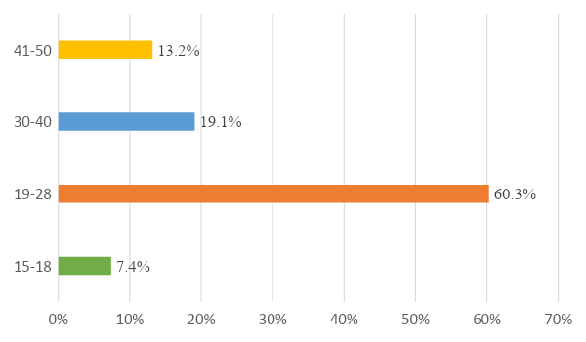
Рис. 3.1 Вікова структура опитуваних

Більшість респондентів (40%, 12 осіб) відмітили, що діагноз їм поставили 1-3 тижні назад, 17% (5 респондентів) зазначили, що діагноз їм поставили менше тижня назад, 33% (10 респондентів) - 3-5 тижнів назад і 10% (3 респонденти) - більше 6 тижнів.
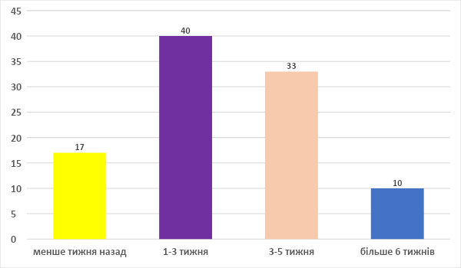
Рис.3.2. Постановка діагнозу кон’юнктивіт

Перед відвідуванням аптеки більшість респондентів (73%, 22 особи) звернулися до лікаря з приводу кон’юнктивіту (рис.3.3).
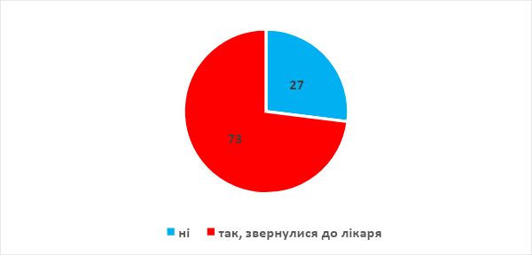
Рис.3.3. Заходи перед зверненням до аптеки

Більшість респондентів (43%, 13 осіб) зазначили, що зміни на слизовій оболонці очей тривають близько 3-5 тижнів, у 7% (2 респондентів) - менше тижня назад тривають зміни, у 27% (8 осіб) - 1-3 тижні, у 20% (6 респондентів) – 5-8 тижнів і у 4% (1 респондент) зміни тривають більше 2 місяців (рис.3.4).
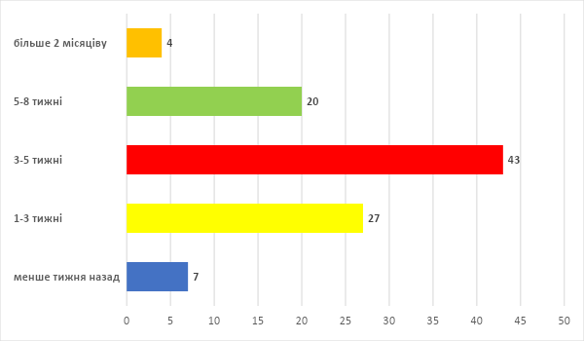
Рис.3.4. Тривалість змін на слизовій оболонці очей

При опитуванні щодо супутніх патологій, багато респондентів заначили, що страждають на імуно-алергічні захворювання (50%, 15 опитаних), на захворювання органів дихання страждає 43% (13 опитаних), 37% (11 респондентів) відзначили ендокринні захворювання, 40% (12 осіб) мають захворювання інших органів, 20% (6 осіб) страждають на захворювання органів травлення (рис.3.5).
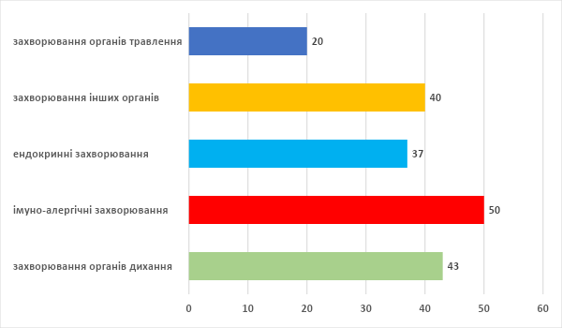
Рис.3.5. Супутні захворювання

При цьому лише приблизно 60% (18 респондентів) звертаються за консультацією до лікаря з приводу даних захворювань (рис.3.6).
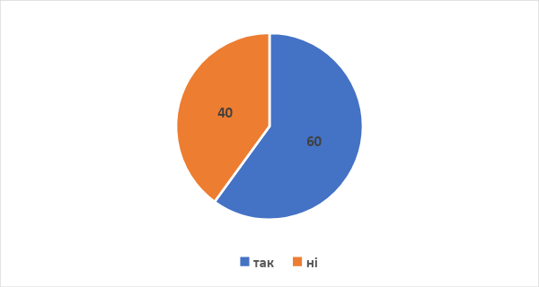
Рис. 3.6. Відвідування лікаря з приводу супутніх захворювань

Більшість респондентів (60%) відзначили, що кон’юнктивіт є симптомом застуди, 34% (17 респондентів) відповіли ні і 6% (3 респонденти) були не впевненими (рис.3.7).
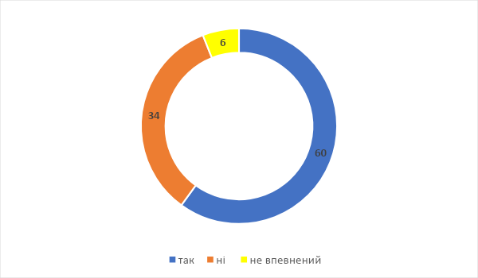
Рис.3.7. Симптоми застуди як причина кон’юнктивіту

Результати опитування показали, що перед зверненням в аптеку за лікарським препаратом для лікування кон’юнктивіту більшість (68%) респондентів (34 особи) зверталися до лікаря для огляду та проведення необхідних аналізів, інші 32 % (16 респондента) не зверталися за консультацією до лікаря (рис.3.8).
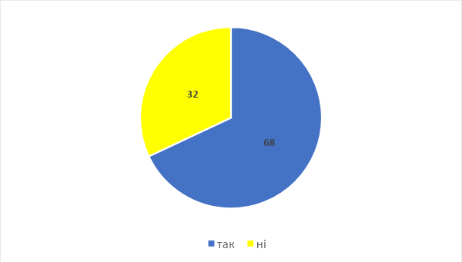
Рис.3.8. Звернення за консультацією до лікаря

Більшість опитаних мають шкідливі звички. Так 73% опитуваних палять, 17% регулярно вживають алкоголь, 94% не дотримуються раціонального харчування, 17% не дотримуються режиму праці та відпочинку.
Найбільш часто протизапальні засоби використовувались за порадою: лікаря - 43% (7 респондентів), фармацевта - 34% (13 респондентів), батьків - 17% (5 респондентів), ЗМІ (реклама) - 6% (2 респондентів), знайомих та друзів - 10% (3 респонденти) (рис.3.9).
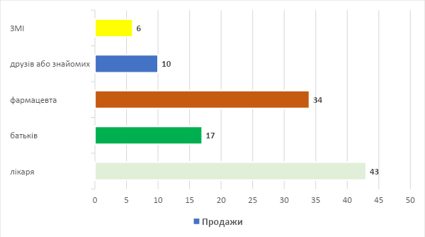
Рис.3.9. Рекомендації щодо застосування протизапальних засобів
Такі особливості мотивації можуть бути пов’язані із порівняно рідкими звертаннями хворих за лікарською допомогою, значним впливом розповсюдженої реклами, а також власним позитивним епізодичним досвідом вживання певного протизапального засобу для лікування кон’юнктивіту.
Найбільш використовуваними протизапальними засобами для лікування кон’юнктивіту були (рис. 3.10, табл. 3.1).
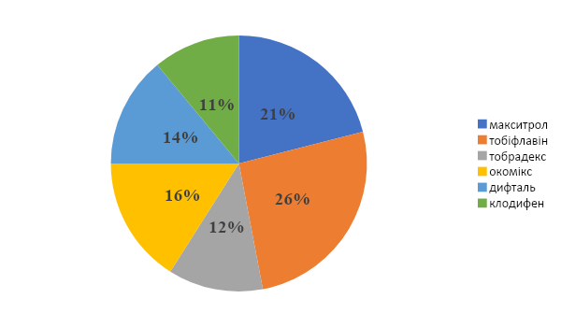
Рис. 3.10. Найбільш використовувані протизапальні засоби для лікування кон’юнктивіту
Таблиця 3.1
Частота придбання протизапальних препаратів під час дослідження
Препарат | Діюча речовина | Частка
Макситрол | дексаметазон | 21%
Тобіфлавін | дексаметазон | 26%
Тобрадекс | дексаметазон | 12%
Окомікс | дексаметазон | 16%
Дифталь | диклофенак | 14%
Клодифен | диклофенак | 11%

Хворі віддають перевагу добре відомим протизапальним засобам, які добре себе зарекомендували на ринку. Згідно отриманих результатів опитування, 60% респондентів (18 осіб) вказали, що їх проінформували про умови раціонального застосування протизапальних препаратів (рис.3.11).
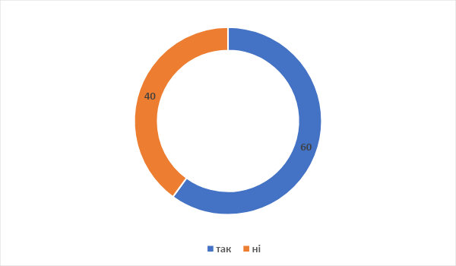
Рис.3.11. Інформування про умови раціонального застосування протизапальних препаратів

Також 27% респондентів зазначили, що їх було проінформовано про можливі побічні ефекти препарату для лікування кон’юнктивіту (рис.3.12).
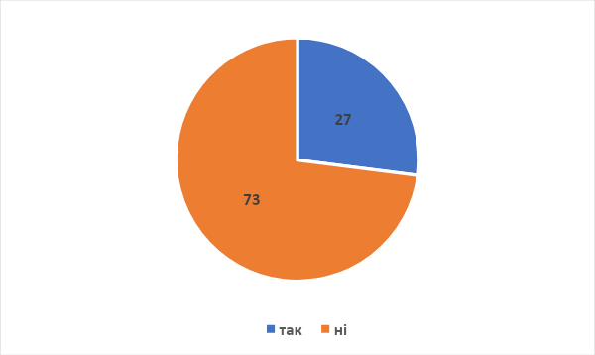
Рис.3.12. Інформування про можливі побічні ефекти протизапальних препаратів

Такі невтішні дані свідчать про необхідність збільшення уваги з боку фармацевтичних та медичних працівників, так як протизапальні засоби можуть бути небезпечними при нераціональному застосуванні.
53% (16 респондентів) відзначили, що завжди читають інструкцію до застосування препарату (рис.3.13).
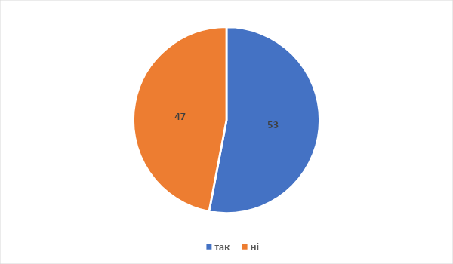
Рис. 3.13. Ознайомлення респондентів з інструкцією

При відзначені побічних ефектів 80% (24 респонденти) відзначили, що при використанні протизапальних засобів жодних негативних реакцій не спостерігали і 20% (6 респондентів) зазначили почервоніння очей та свербіж при використанні клодифену (рис.3.14) .
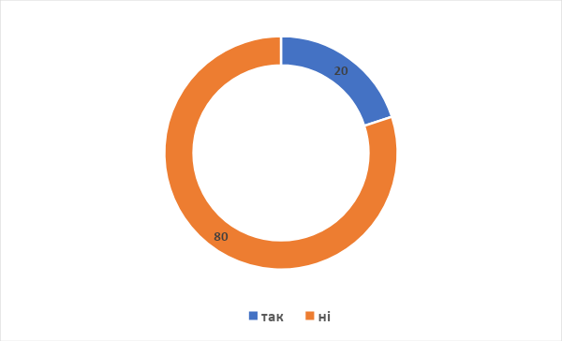
Рис.3.14. Відзначення побічних ефектів при застосуванні протизапальних засобів

66% опитаних (23 особи) відзначили, що приймають вітаміни в даний період разом з протизапальними засобами, 23% ставляться позитивно до здорового способу життя і намагаються завжди його дотримуватися, 73% мають позитивне ставлення, але не завжди йому слідують і 4% не замислювалися над цим питанням (рис.3.15).
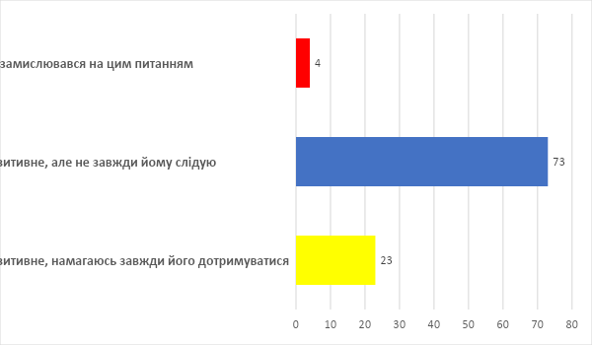
Рис.3.15. Ставлення до здорового способу життя
Під час опитування респонденти відзначили високий бал довіри фармацевтичним працівникам за 5 бальною шкалою: 5балів – 27%, 4 бали – 69%, 3 бали – 4%. Серед опитаних більшість (37%, 11 осіб) зазначили, що оптимальна ціна за протизапальний засіб має бути меншою 100 грн, 30% (9 респондентів) – 100-400грн, 27% (8 респондентів) – 400-600 грн і 6% (2 респонденти) відзначили, що їм немає значення, скільки коштує протизапальний засіб, головне, щоб він був помічним у лікуванні захворювання (рис.3.16).
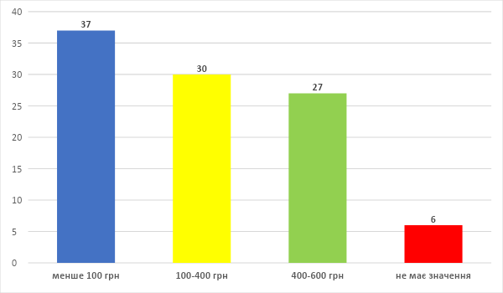
Рис.3.16. Оптимальна ціна за протизапальний препарат

Також, більшість респондентів (70%) зазначили, що регулярно відвідують медичні сайти в інтернеті. При оцінці рівня обслуговування фармацевтом по 10 бальній шкалі відзначено високий рівень: 10 балів – 53%, 9 балів – 33%, 8 балів – 24 %.
Отже, підводячи підсумки даного підрозділу роботи, можна зробити наступні висновки:
1. Найбільша розповсюдженість кон’юнктивіту припадає на вік 19-28 років, найбільші показники захворюваності на кон’юнктивіт виявлені серед жінок.
2. Більшість респондентів відмітили, що діагноз їм поставили 1-3 тижні назад.
3. При опитуванні щодо супутніх патологій, багато респондентів заначили, що страждають на імуно-алергічні захворювання. При цьому лише приблизно 60% звертаються за консультацією до лікаря з приводу даних захворювань
4. Більшість опитаних мають шкідливі звички.
5. Найбільш часто протизапальні засоби використовувались за порадою лікаря.
6. Хворі віддають перевагу добре відомим протизапальним засобам, які добре себе зарекомендували на ринку. Їм не завжди надають інформацію щодо раціонального застосування та можливі побічні ефекти даних препаратів. Такі невтішні дані свідчать про необхідність збільшення уваги з боку фармацевтичних та медичних працівників.
7. Більшість респондентів відзначили, що завжди читають інструкцію до застосування препарату, приймають вітаміни та ставляться позитивно до здорового способу життя.
8. Під час опитування респонденти відзначили високий бал довіри фармацевтичним працівникам та високий рівень обслуговування, а також більшість респондентів зазначили, що регулярно відвідують медичні сайти в інтернеті.
3.2 Аналіз проведеного анкетування фармацевтів

Із 15 опитаних фармацевтичних працівників 20% (3 осіб) мали середню професійну освіту, 33% (5 осіб) - незакінчену вищу фармацевтичну освіту і 47% (7 осіб) мали вищу фармацевтичну освіту (рис.3.17).

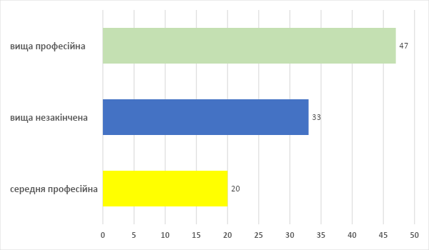
Рис.3.17. Освіта фармацевтичних працівників

Серед опитаних більшість фармацевтів по 33% (по 5 фармацевтичних працівників) мали стаж роботи 1-3 роки та 3-5 років, 14% (2 осіб) мали стаж роботи менше року і 20% (3 фармацевтичних працівників) - стаж більше 10 років (рис.3.18).
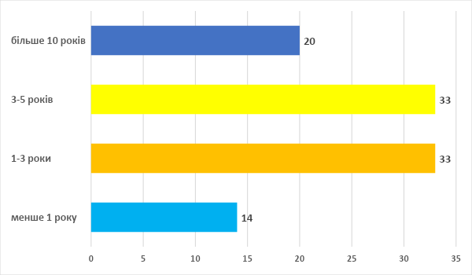
Рис.3.18. Стаж роботи

53 % фармацевтів (8 осіб) відзначили, що протягом їх робочої зміни до них в аптеку за придбанням протизапального препарату для лікування кон’юнктивіту звертаються 1 раз, 27 % (4 фармацевтичні працівники) респондентів зазначили, що до них звертаються 2-3 рази і 20% (3 фармацевтичні працівники) відзначили, що до них звертаються в середньому 4-5 разів за придбанням протизапального препарату для лікування кон’юнктивіту (рис.3.19).
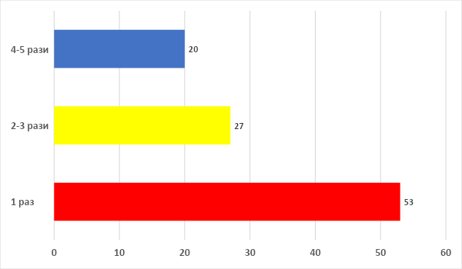
Рис.3.19. Частота звертання за придбанням протизапального засобу

У разі звернення до аптеки відвідувача з проханням відпустити протизапальний препарат для лікування кон’юнктивіту 80 % (12 осіб) фармацевтів завжди виключають «загрозливі симптоми» при кон’юнктивіті, що потребують невідкладної консультації лікаря, 20 % (3 фармацевтичні працівники) відповіли, що не завжди роблять це, що може призвести до розвитку ускладнень захворювання (рис.3.20).
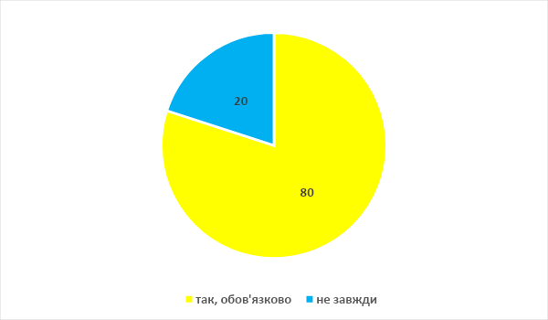
Рис.3.20. Виключення загрозливих симптомів

При виборі протизапальних засобів для лікування кон’юнктивіту фармацевти надавали перевагу: 53 % - діючій речовині дексаметазон, 27 % - діючій речовині диклофенак, 20 % - діючій речовині індометацин (рис.3.21).
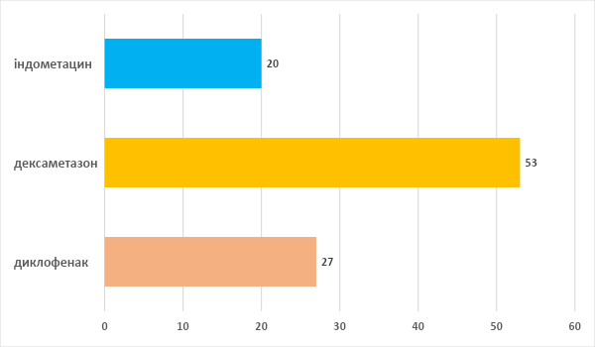
Рис.3.21. Вибір діючої речовини протизапального препарату

73 % фармацевтичні працівники при відпуску з аптеки протизапальних препаратів для лікування кон’юнктивіту обов’язково консультують відвідувачів аптеки щодо умов їх раціонального застосування (інтервали між застосуванням препарату, тривалість тощо), 20 % опитаних фармацевтів іноді консультують відвідувачів, коли в них є вільний час, а 7 % фармацевтів не проводять фармацевтичну опіку при відпуску протизапальних препаратів для лікування кон’юнктивіту, оскільки вважають, що необхідна інформація представлена в інструкції до застосування препарату (рис.3.22).
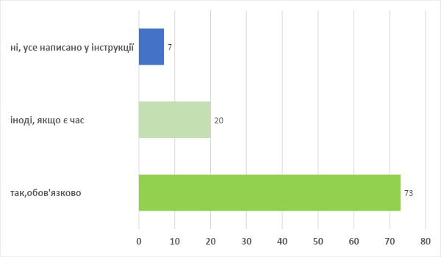
Рис.3.22. Проведення фармацевтичної опіки при відпуску з аптеки протизапальних препаратів для лікування кон’юнктивітів

Серед опитаних фармацевтичних працівників 53% (8 осіб) пропонують відвідувачам аптеки звернутися до лікаря для подальших порад щодо лікування кон’юнктивіту, 33% (5 осіб) не вважають за потрібне давати рекомендації і 14% (2 осіб) відповіли, що інколи пропонують звернутися до лікаря (рис.3.23).
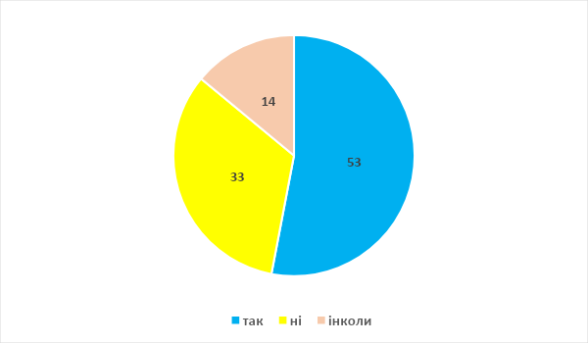
Рис.3.23. Рекомендації щодо звернення до лікаря

66% (10 осіб) фармацевтичних працівників рекомендують разом із застосуванням протизапальних засобів прийом вітамінів або імуностимуляторів, 20% (3 особи) працівників аптеки не рекомендують і 14% (2 особи) інколи рекомендують прийом вітамінів або імуностимуляторів разом із протизапальними (рис.3.24).
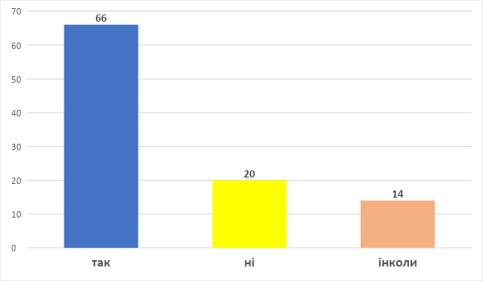
Рис.3.24. Рекомендації щодо прийому вітамінів або імуностимуляторів

47% фармацевтичних працівників зазначили, що відвідувачі аптеки надають перевагу очним краплям, 33% (5 осіб) - мазям, 20% (3 особи) - гелям (рис.3.25).
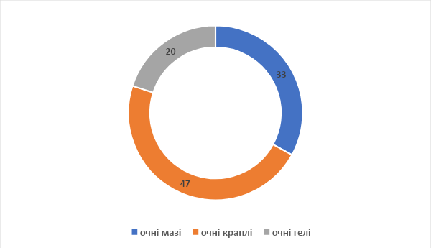
Рис. 3.25. Перевага лікарської форми

Більшість фармацевтичних працівників (53% опитаних) повідомляють про час настання ефекту в залежності від лікарської форми, 27% (4 фармацевтичні працівники) не повідомляють і 20% (3 респонденти) інколи повідомляють (рис.3.26).
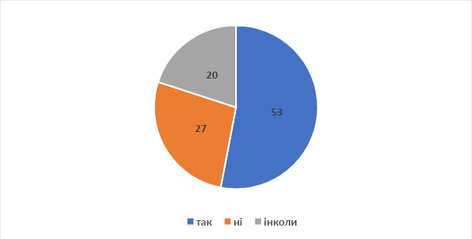
Рис.3.26. Повідомлення про час настання ефекту

3.3 Розробка підходів до раціонального застосування протизапальних препаратів для різних категорій пацієнтів

У ході проведення літературного огляду та під час виконання практичної частини магістерської роботи нами було виділено основні напрямки фармацевтичної опіки пацієнтів, що дозволяють оптимізувати медикаментозну терапію кон’юнктивітів та підвищити комплаєнтість пацієнтів.
Фармацевти відіграють важливу роль у процесі оцінки пацієнтів. Пацієнти повинні бути проінформовані про цілі лікування, розумні очікування, тривалість терапії, відповідне використання препарату та важливість дотримання режиму для отримання найкращих результатів. Ці протоколи допомагають відрізнити осіб, яким буде корисно лікування в аптеці, і тих, кого слід направити до інших медичних працівників.
«Загрозливі» симптоми при кон'юнктивіті:
- Біль у оці;
- Поява хворобливості при пальпації заплющених очей;
- Поява хворобливих відчуттів у очах при зоровій роботі (читання, перегляд телевізора тощо);
- Поєднання симптомів кон'юнктивіту із підвищенням температури вище 38°С;
- Поєднання симптомів кон'юнктивіту з головним болем;
- Поєднання симптомів кон'юнктивіту зі зниженням гостроти зору;
- Посилення сльозотечі;
- Поява світло боязні;
- Рясний слизово-гнійний (гнійний) секрет, що відокремлюється з ока.
Самостійне лікування кон'юнктивіту за допомогою ОТС-препаратів можливе не більше 2 днів! Якщо симптоми запалення оболонки ока зберігаються – обов'язкове звернення до лікаря!
Фармацевтична опіка під час застосування препаратів для симптоматичного лікування кон'юнктивітів
Очні краплі, що містять антибіотики, не рекомендується застосовувати при банальних інфекціях через небезпеку розвитку резистентних штамів мікроорганізмів. Самостійно, в рамках самолікування, для полегшення симптомів кон'юнктивіту слід застосовувати лише краплі для очей. Лікування очними мазями потребує консультації лікаря. При застосуванні очних крапель особам, які мають контактні лінзи: лінзи обов'язково слід знімати! При прийомі антиалергічних крапель зрідка можуть виникати порушення зору (затуманювання, двоїння в очах), тому при використанні цих препаратів не рекомендується керувати автомобілем. Проти алергічні препарати з групи симпатоміметиків не слід застосовувати особам із захворюваннями серцево-судинної системи (ІХС, гіпертонічна хвороба), щитовидної залози. Очні краплі, що містять кортикостероїди, можна застосовувати лише за рекомендацією лікаря!
Загальні рекомендації для пацієнтів та заходи профілактики гострих інфекційних кон'юнктивітів
- Якщо симптоми кон'юнктивіту зберігаються протягом 2 днів, обов'язково слід проконсультуватись у лікаря-офтальмолога;
- У разі виникнення симптомів кон'юнктивіту в одному оці не торкатися здорового ока немитими руками;
- У разі виникнення симптомів кон'юнктивіту в одного з членів сім'ї виключити користування спільним милом, загальним рушником;
- За наявності виділень слід користуватися окремою подушкою та щодня міняти наволочку;
- До припинення виділень користуватися індивідуальним рушником, який необхідно щодня міняти;
- У жодному разі не слід накладати на око пов'язку: під пов'язкою неможливі миготливі рухи повік, що сприяють евакуації з кон'юнктивальної порожнини виділень, створюються сприятливі умови для розвитку мікробної флори та ускладнень з боку рогової оболонки;
- Перед застосуванням очних крапель для видалення гнійного або слизово-гнійного секрету ретельно промивати кон'юнктивальну порожнину розчином фурациліну 1:5000 або перманганату калію 1:5000;
- Особам, які перебували в контакті з хворим на кон'юнктивіт, з профілактичною метою рекомендується протягом 2–3 днів закапувати в очі 30% розчин сульфацил натрію.
Порівняльна характеристика лікарських форм препаратів, які застосовуються для симптоматичного лікування кон'юнктивіту наведена в табл.3.2.
Таблиця 3.2
Порівняльна характеристика лікарських форм препаратів, які застосовуються для симптоматичного лікування кон'юнктивіту
Лікарська форма | Переваги | Недоліки
Очні краплі | - Простота застосування.  - Швидкість настання ефекту. | - Можливість використання переважно водорозчинних діючих речовин.  - Складність точного дозування.  - Складність добору індивідуальної дози.  - При застосуванні можуть потрапляти в носоглотку, діяти на слизову оболонку носа (особливо судинозвужувальні препарати).  - При рясному слизовому виділенні, краплі погано утримуються в кон'юнктивальній порожнині.
Очні гелі | - Пролонгована дія.  - Можливість застосовувати на ніч. | - Не всі діючі речовини можуть вводитися до складу гелів і відповідно використовуватися в даній лікарській формі.  - Дифузія діючої речовини у тканині з лікарської форми «гель» відбувається повільніше, ніж із розчину. У той же час ця властивість дозволяє досягти пролонгованої дії препарату.  - Гелі мають виражену системну дію, що далеко не завжди бажано.  - Гель складно застосовувати при великій кількості слизових виділень.  - У ряді випадків формоутворюючі речовини можуть використовуватися мікроорганізмами як поживні, що сприяє розвитку вторинної інфекції.
Очні плівки | - Пролонгована дія.  - Можливість застосовувати на ніч. | - Не всі діючі речовини можуть вводитись до складу очних плівок і відповідно використовуватись у даній лікарській формі.  - Дифузія діючої речовини в тканині з лікарської форми плівка відбувається повільніше, ніж з розчину. У той же час ця властивість дозволяє досягти пролонгованої дії препарату.  - Можливе збільшення слизових виділень (за рахунок місцевоподразнюючої дії).

Для лікування гострих інфекційних кон'юнктивітів використовують антибактеріальні препарати в очних лікарських формах для місцевого застосування в кон'юнктивальну порожнину. При використанні безрецептурних препаратів перевагу слід надавати краплям для очей.
Очні гелі (мазі), плівки використовуються лише за призначенням лікаря та під контролем стану органу зору офтальмологом. Застосовуються препарати з групи антисептиків, сульфаніламіди та антибіотики.
Глюкокортикостероїди мають потужний протизапальний та проти алергічний ефект, мають виражену позитивну дію на клінічний перебіг запалення кон'юнктиви алергічної природи. Водночас для препаратів цієї групи характерна імунодепресивна дія, завдяки чому вони створюють сприятливі умови для приєднання інфекції, а за наявності інфекційного процесу – для його генералізації. Дані препарати можуть уповільнювати загоєння ран при травмах рогової оболонки, які можуть супроводжуватися симптомами кон'юнктивіту. Для стероїдних препаратів характерним є підвищення внутрішньо очного тиску, у зв'язку з чим вони протипоказані при глаукомі.
Враховуючи той факт, що інфекційні та алергічні кон'юнктивіти на початку захворювання мають дуже подібну клінічну картину, а також можливість реакції кон'юнктиви як прояви глаукоми, препарати з групи глюкокортикостероїдів (у тому числі комплексні очні препарати, що містять глюкокортикостероїди), можна застосовувати тільки після консультації та постановки точного клінічного діагнозу.

Висновки до розділу 3
Фармацевтична опіка при відпуску даних лікарських препаратів включає виявлення можливих загрозливих симптомів, що конче потребує втручання лікаря, оптимізацію медикаментозних та немедикаментозних засобів корекції кон’юнктивіту. Найбільша розповсюдженість кон’юнктивіту припадає на вік 19-28 років. Більшість респондентів відмітили, що діагноз їм поставили 1-3 тижні назад.
При опитуванні щодо супутніх патологій, багато респондентів заначили, що страждають на імуно-алергічні захворювання. При цьому лише приблизно 60% звертаються за консультацією до лікаря з приводу даних захворювань. Більшість опитаних мають шкідливі звички. Найбільш часто протизапальні засоби використовувались за порадою лікаря. Хворі віддають перевагу добре відомим протизапальним засобам, які добре себе зарекомендували на ринку. Їм не завжди надають інформацію щодо раціонального застосування та можливі побічні ефекти даних препаратів. Такі невтішні дані свідчать про необхідність збільшення уваги з боку фармацевтичних та медичних працівників. Більшість респондентів відзначили, що завжди читають інструкцію до застосування препарату, приймають вітаміни та ставляться позитивно до здорового способу життя. Під час опитування респонденти відзначили високий бал довіри фармацевтичним працівникам та високий рівень обслуговування, а також більшість респондентів зазначили, що регулярно відвідують медичні сайти в інтернеті.
53 % фармацевтів (8 осіб) відзначили, що протягом їх робочої зміни до них в аптеку за придбанням протизапального препарату для лікування кон’юнктивіту звертаються 1 раз. У разі звернення до аптеки відвідувача з проханням відпустити протизапальний препарат для лікування кон’юнктивіту 80 % (12 осіб) фармацевтів завжди виключають «загрозливі симптоми» при кон’юнктивіті, що потребують невідкладної консультації лікаря. Було виділено основні напрямки фармацевтичної опіки пацієнтів, що дозволяють оптимізувати медикаментозну терапію кон’юнктивітів та підвищити комплаєнтість пацієнтів.

ВИСНОВКИ

Кон'юнктивіт є поширеним явищем, але лише рідко загрожує зору. Однак точна діагностика та швидке лікування на первинному рівні є дуже важливими. Негерпетичний вірусний кон’юнктивіт, за яким слідує бактеріальний кон’юнктивіт, є найпоширенішою причиною інфекційного кон’юнктивіту. Алергічний кон’юнктивіт вражає майже 40% населення, але лише невелика частка звертається за медичною допомогою. Більшість випадків вірусного кон’юнктивіту викликана аденовірусом. Більшість випадків алергічного кон'юнктивіту є через сезонну алергію. Антигістамінні препарати, інгібітори тучних клітин та місцеві стероїди (у деяких випадках) показані для лікування алергічного кон’юнктивіту. Короткочасне використання місцевих НПЗЗ без консервантів є безпечним терапевтичним варіантом для лікування алергічних кон’юнктивітів. Проте доцільно контролювати стан очей як у пацієнтів, які лікуються місцевими, так і системними НПЗЗ.
Найбільша розповсюдженість кон’юнктивіту припадає на вік 19-28 років. Більшість респондентів відмітили, що діагноз їм поставили 1-3 тижні назад. При опитуванні щодо супутніх патологій, багато респондентів заначили, що страждають на імуно-алергічні захворювання. При цьому лише приблизно 60% звертаються за консультацією до лікаря з приводу даних захворювань. Більшість опитаних мають шкідливі звички. Найбільш часто протизапальні засоби використовувались за порадою лікаря. Хворі віддають перевагу добре відомим протизапальним засобам, які добре себе зарекомендували на ринку. Їм не завжди надають інформацію щодо раціонального застосування та можливі побічні ефекти даних препаратів. Такі невтішні дані свідчать про необхідність збільшення уваги з боку фармацевтичних та медичних працівників. Більшість респондентів відзначили, що завжди читають інструкцію до застосування препарату, приймають вітаміни та ставляться позитивно до здорового способу життя. Під час опитування респонденти відзначили високий бал довіри фармацевтичним працівникам та високий рівень обслуговування, а також більшість респондентів зазначили, що регулярно відвідують медичні сайти в інтернеті.
53 % фармацевтів (8 осіб) відзначили, що протягом їх робочої зміни до них в аптеку за придбанням протизапального препарату для лікування кон’юнктивіту звертаються 1 раз. У разі звернення до аптеки відвідувача з проханням відпустити протизапальний препарат для лікування кон’юнктивіту 80 % (12 осіб) фармацевтів завжди виключають «загрозливі симптоми» при кон’юнктивіті, що потребують невідкладної консультації лікаря.
Було виділено основні напрямки фармацевтичної опіки пацієнтів, що дозволяють оптимізувати медикаментозну терапію кон’юнктивітів та підвищити комплаєнтість пацієнтів. Чітке дотримання курсу терапії є гарантом успіху лікування. Чітко виділяється недостатня поінформованість пацієнтів про умови раціонального застосування протизапальних препаратів та їх ймовірну побічну дію на фоні високого ступеня довіри до медико-фармацевтичного персоналу.
Фармацевтична опіка при відпуску даних лікарських препаратів включає виявлення можливих загрозливих симптомів, що конче потребує втручання лікаря, оптимізацію медикаментозних та немедикаментозних засобів корекції ускладнень кон’юнктивіту.

СПИСОК ВИКОРИСТАНОЇ ЛІТЕРАТУРИ

- Клінічна фармація : підруч. для студ. вищ. навч. закл. / за ред. В.П. Черних, І.А. Зупанця, І.Г. Купновицької. Х. : НФаУ : Золоті сторінки, 2013. 912 с.
- Наказ МОЗ України №848 від 05.05.2023 р. «Про затвердження Переліку лікарських засобів, дозволених для застосування в Україні, які відпускаються без рецептів з аптек та їх структурних підрозділів» [Електронний ресурс]. Режим доступу : https://zakon.rada.gov.ua/laws/show/z0854-23#Text– Назва з екрану.
- Офтальмологія: підручник / В.М. Сакович, В.М. Сердюк, Д.Г. Жабоєдов, Р.Л. Скрипник таін.; за ред. Д.Г. Жабоєдова, В.М. Сердюка, Р.Л. Скрипник. К. : ВСВ «Медицина», 2022. 128с.
- Патологія ока, його придатків та орбіти. Том 1, 2. : монографія / В.В. Віт. - Одеса: Астропринт, 2019. -1866 с.
- Практична офтальмологія : навч. посіб. / С. Е. Лекішвілі. Суми : Сумський державний університет, 2015. 234 с
- Симптоми та синдроми в практичній фармації. Принципи терапії : навч. посіб. для студентів фармац. ф-тів вищ. навч. закл. 2-ге вид., допов. / І.А. Зупанець, С.Б. Попов, Ю.С. Рудик тощо ; за ред. І.А. Зупанця, В.П. Черних. Харків : Золоті сторінки, 2021. 120 с.
- Фармацевтична енциклопедія / за ред. В.П. Черних. 3-тє вид., доп. – Київ: Моріон, 2016. 1592 c
- Alfonso S.A., Fawley J.D., Alexa Lu X. Conjunctivitis. Prim Care. 2015 Sep. 42(3). Р. 325-45
- Azari A.A., Arabi A. Conjunctivitis: A Systematic Review. J Ophthalmic Vis Res. 2020. 15. Р.372–395
- Bielory L., Meltzer E.O., Nichols K.K., Melton R., Thomas R.K., Bartlett J.D. An algorithm for the management of allergic conjunctivitis. Allergy Asthma Proc. 2013. Sep-Oct. 34(5). Р.408-20
- Borkar D.S., Acharya N.R., Leong C., Lalitha P., Srinivasan M., Oldenburg C.E., Cevallos V., Lietman T.M., Evans D.J., Fleiszig S.M. Cytotoxic clinical isolates of Pseudomonas aeruginosa identified during the Steroids for Corneal Ulcers Trial show elevated resistance to fluoroquinolones. BMC Ophthalmol. 2014. Apr 24. 14. 54 р.
- Chu W.K., Choi H.L., Bhat A.K., Jhanji V. Pterygium: new insights. Eye (Lond). 2020. Jun. 34(6). Р. 1047-1050
- Davis S. Topical treatment options for allergic conjunctivitis. South African Family Practice. 2015. 57(4). Р. 10-15
- Dupuis P., Prokopich C.L., Hynes A., et al. A contemporary look at allergic conjunctivitis. Allergy Asthma Clin Immunol. 2020. 16. 5р
- Frary J., Petersen P.T., Pareek M. Hutchinson's sign of ophthalmic zoster. Clin Case Rep. 2020. Jan;8(1). Р. 219-220
- Gokhale N.S. Systematic approach to managing vernal keratoconjunctivitis in clinical practice: Severity grading system and a treatment algorithm. Indian J Ophthalmol. 2016. 64. Р.145–148
- Hashmi M.F., Gurnani B., Benson S. Conjunctivitis. [Updated 2022 Dec 6]. In: StatPearls [Internet]. Treasure Island (FL): StatPearls Publishing; 2023 Jan-. Available from: https://www.ncbi.nlm.nih.gov/books/NBK541034/
- Janiszewska-Salamon J., Obrok M., Mrukwa-Kominek E. Use of non-steroidal anti-inflammatory drugs in the treatment of ocular allergy. Klinika Oczna / Acta Ophthalmologica Polonica. 2022.124(4). Р. 189-192.
- Khurana A. K., Aruj K. Khurana, Khurana B. Review of Ophthalmology : quick text review & MCQs / A.K. Khurana,. 6th ed. India : Jaypee Brothers Medical Publishers (Verlag). 2015. 190 p.
- Khurana A. K., Aruj K. Khurana, Khurana B. Comprehensive Ophthalmology. 6th ed. New Delhi : Jaypee Brothers. 2015. 634 p.
- Leung A.K.C., Hon K.L., Wong A.H.C., Wong A.S. Bacterial Conjunctivitis in Childhood: Etiology, Clinical Manifestations, Diagnosis, and Management. Recent Pat Inflamm Allergy Drug Discov. 2018. 12(2). Р.120-127
- Li Z., Chen W., Zhang Y., et al. Topical Fluorometholone Versus Diclofenac Sodium in Cases With Perennial Allergic Conjunctivitis. Eye Contact Lens. 2015. 41. Р. 310-313
- Narayana S., McGee S. Bedside diagnosis of the ’Red Eye’: a systematic review. Am J Med. 2015.128. Р.1220–1224.
- Ophthalmology: textbook / O.P. Vitovska, P.A. Bezditko, I.M. Bezkorovayna et al. 2nd edition. Kyiv :AUS Medicine Publishing, 2020. 648 p
- Practical Ophthalmology : study guide / S. E. Lekishvili. Sumy : Sumy State University, 2019. 392.
- Rathi V.M., Murthy S.I. Allergic conjunctivitis. Commun Eye Health. 2017. 30. Р.7–10
- Singer D.D., Kennedy J., Wittpenn J.R. Topical NSAIDs effect on corneal sensitivity. Cornea. 2015. 34. Р. 541-543
- Srinivasan M., Mascarenhas J., Rajaraman R., Ravindran M., Lalitha P., O'Brien K.S., Glidden D.V., Ray K.J., Oldenburg C.E., Zegans M.E., Whitcher J.P., McLeod S.D., Porco T.C., Lietman T.M., Acharya N.R., Steroids for Corneal Ulcers Trial Group. The steroids for corneal ulcers trial (SCUT): secondary 12-month clinical outcomes of a randomized controlled trial. Am J Ophthalmol. 2014 Feb.157(2). Р.327-333.
- Srinivasan M., Mascarenhas J., Rajaraman R., Ravindran M., Lalitha P., Ray K.J., Zegans M.E., Acharya N.R., Lietman T.M., Keenan J.D., Steroids for Corneal Ulcers Trial Group. Visual recovery in treated bacterial keratitis. Ophthalmology. 2014.121(6). Р.1310-1.
- The Will sEye Manual: Office and Emergency Room Diagnosis and Treatment of Eye Disease / Dr.Kalla Gervasio, Dr.TravisPeck. WoltersKluwer. 2021. 426 р.

Summary

Skumin Serhii
Pharmaceutical care for patients with acute conjunctivitis using anti-inflammatory agents as part of comprehensive treatment.
Department of Clinical Pharmacology and Clinical Pharmacy
Scientific supervisor: PhD of medicine Miagka N.M.
Conjunctivitis is a common phenomenon, but it is only rarely sight-threatening. However, accurate diagnosis and prompt treatment at primary level are very important. Nonherpetic viral conjunctivitis, followed by bacterial conjunctivitis, is the most common cause of infectious conjunctivitis. Allergic conjunctivitis affects almost 40% of the population, but only a small proportion seek medical help. Most cases of viral conjunctivitis are caused by adenovirus. Most cases of allergic conjunctivitis are due to seasonal allergies. Antihistamines, mast cell inhibitors, and topical steroids (in some cases) are indicated for the treatment of allergic conjunctivitis. Short-term use of topical NSAIDs without preservatives is a safe therapeutic option for the treatment of allergic conjunctivitis. However, it is advisable to monitor the condition of the eyes both in patients who are treated with local and systemic NSAIDs.

The highest prevalence of conjunctivitis occurs at the age of 19-28 years. Most respondents noted that they were diagnosed 1-3 weeks ago. When asked about concomitant pathologies, many respondents indicated that they suffer from immuno-allergic diseases. At the same time, only approximately 60% consult a doctor about these diseases. Most of the interviewees have bad habits. Most often, anti-inflammatory drugs were used on the advice of a doctor. Patients prefer well-known anti-inflammatory drugs that have proven themselves well on the market. They are not always provided with information about the rational use and possible side effects of these drugs. Such disappointing data indicate the need for increased attention on the part of pharmaceutical and medical professionals. Most of the respondents noted that they always read the instructions for use of the drug, take vitamins and have a positive attitude towards a healthy lifestyle. During the survey, respondents noted a high score of trust in pharmaceutical workers and a high level of service, and most respondents noted that they regularly visit medical websites on the Internet.

53% of pharmacists (8 people) noted that during their work shift they go to the pharmacy to purchase an anti-inflammatory drug for the treatment of conjunctivitis 1 time. In the case of a visitor's request to the pharmacy to dispense an anti-inflammatory drug for the treatment of conjunctivitis, 80% (12 people) of pharmacists always rule out "threatening symptoms" in conjunctivitis that require urgent consultation with a doctor.

The main directions of pharmaceutical care of patients were highlighted, which allow to optimize drug therapy of conjunctivitis and increase patient compliance. Strict adherence to the course of therapy is a guarantee of treatment success. The lack of awareness of patients about the conditions for the rational use of anti-inflammatory drugs and their possible side effects against the background of a high degree of trust in medical and pharmaceutical personnel is clearly highlighted.

Pharmaceutical care when dispensing these drugs includes identifying possible threatening symptoms that ultimately require a doctor's intervention, optimization of medicinal and non-medicinal means of correcting complications of conjunctivitis.

